Heterocyklické zlúčeniny (päťčlánkové)
- cyklické zlúčeniny, majú v kruhu okrem C a H v svojom cykle aj iný prvok/y= heteroatóm (N,O,S)
- odvodzujú sa z nich významné alkaloidy, liečivá, farbivá, nukleové kyseliny...
- Podľa počtu prvkov tvoriacich cyklus ich delíme na:
a)päťčlánkové - (furán, tiofén, pyrol)
b)šesťčlánkové - (pyridín, pyrimidín, purín)
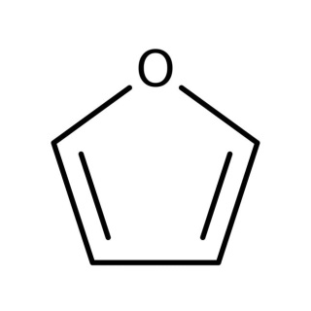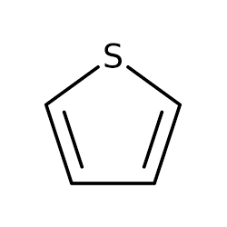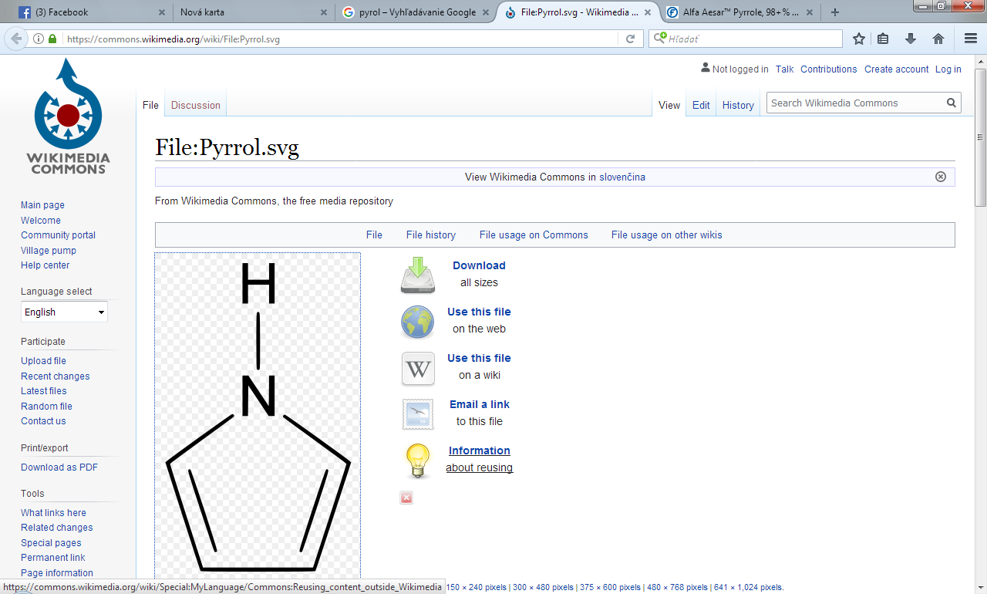
Päťčlánkové: furán tiofén pyrol

- FURÁN – cyklus tvorí _______prvkov, jeho heteroatóm je______,očíslovanie furánu je v smere hodinových ručičiek, heteroatóm má č.1 , počet voľných elektrónových párov na heteroatóme:______
- TIOFÉN - cyklus tvorí _______prvkov, jeho heteroatóm je______,očíslovanie tiofénu je v smere hodinových ručičiek, počet voľných elektrónových párov na heteroatóme je_____
- PYROL– cyklus tvorí _______prvkov, jeho heteroatóm je______,očíslovanie v pyrole je v smere hodinových ručičiek, počet voľných elektrónových párov na heteroatóme je_____

POZNÁMKA: heteroatóm sa stále počíta do cyklu a má č.1
Voľné elektrónové páry sa zapájajú do konjugácie, posilňujú pevnosť kruhu.

- heterocyklické zlúčeniny voláme aj heteroarény, lebo majú podobné vlastnosti s arénmi
- tiofén má najviac aromatický charakter- najviac sa podobá benzénu
- typické reakcie sú elektrofilné substitúcie (halogenácia napr. chlorácia, nitrácia...)

!!!!Prebiehajú na okraji kruhu a do polohy 2 alebo 5, nakoľko tam je najväčšia elektrónová hustota!!!

- HALOGENÁCIA (bromácia)

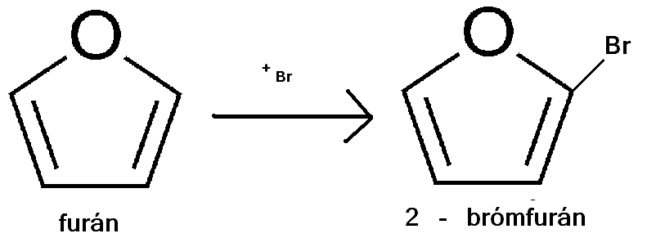

- NITRÁCIA (pôsobenie nitračnej zmesi)
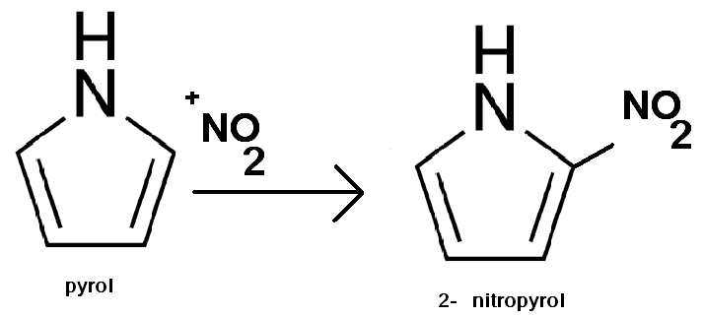

CHARAKTERISTIKA:
- pyrol- nachádza sa v čiernouhoľnom dechte, bezfarebná kvapalina
- toxický, narkotický, zložka tertapyrolových farbív =majú 4 pyrolové jadrá

-tetrapyrolové farbivá- chlorofyl- zelené listové farbivo ${Mg}^{2+}$
- hemoglobín- červené krvné farbivo(pyrol ako porfín v héme) ${Fe}^{2+}$
-myoglobín- červené svalové farbivo ${Fe}^{2+}$
-bilirubín- žlčové farbivo – detská žltačka - nemá v štruktúre kov, otvorená štruktúra
-kobalamín- vitamín B12, obsahuje v štruktúre Co²⁺

- pyrol je v kostiach a všetkých látkach,ktoré sú v bielkovinách, súčasť penicilínu
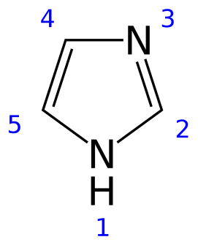
- derivát pyrolu-indol=benzopyrol- súčasť AMK tryptofánu, súčasť indiga, vôňa jazmínu
- imidazol- päťčlánkové zl. s 2 heteroatómami (N)
-súčasť AMK-histidínu
-vitamínu H
-histamín

